Каждый человек стремится к успеху и благополучию. Он хочет, чтобы его любили и уважали. Но оглянитесь вокруг, как много людей, неудовлетворенных окружающей жизнью. Над ними как будто навис груз проблем, с которыми они не в силе справиться. И в результате возникает тревога, страх, чувство неуверенности, эмоциональное напряжение.
Умение владеть собой – это мечта человека с древних времен. Это умение расслабиться или сдержаться, снять физическое и эмоциональное напряжение.
Если мы хотим избежать отрицательных последствий стресса, мы может научиться, им управлять.
Одним из условий управления стрессом является умение контролировать свое состояние.

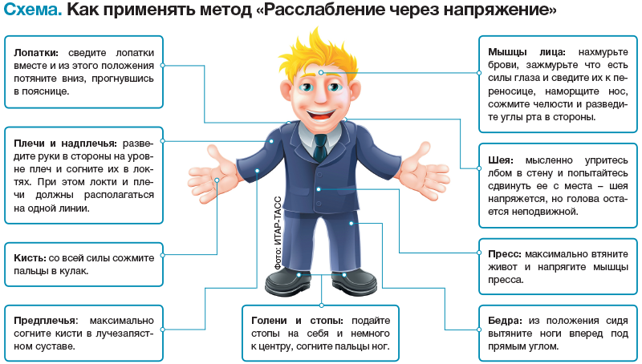

Я надеюсь, вам помогут эти упражнения. При регулярном выполнении этих упражнений вы научитесь самостоятельно справляться со стрессом.

МБДОУ №55 г.Ковров





Педагог- психолог: Ольшевская И.В.

2020 г.

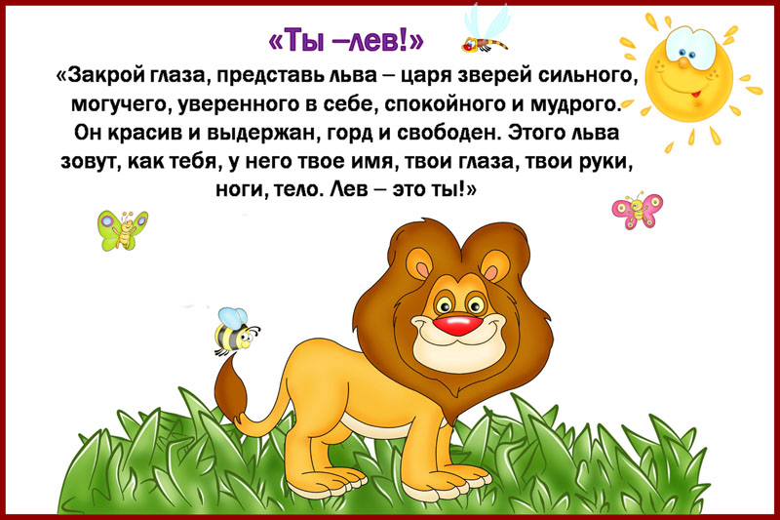

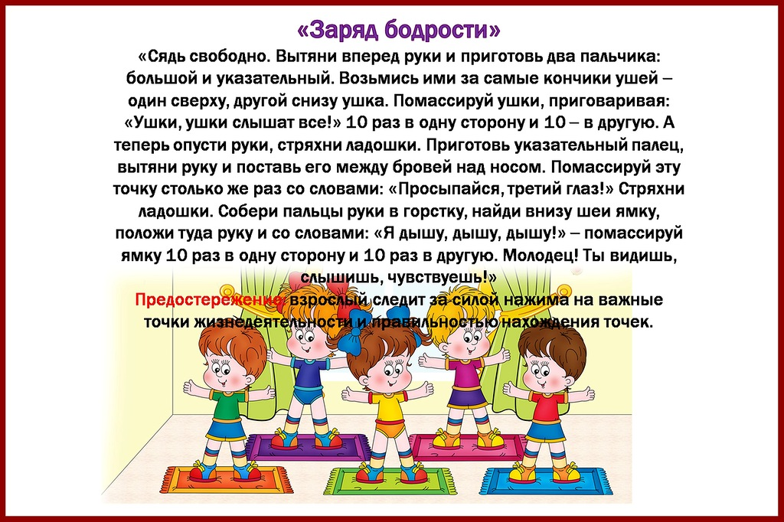
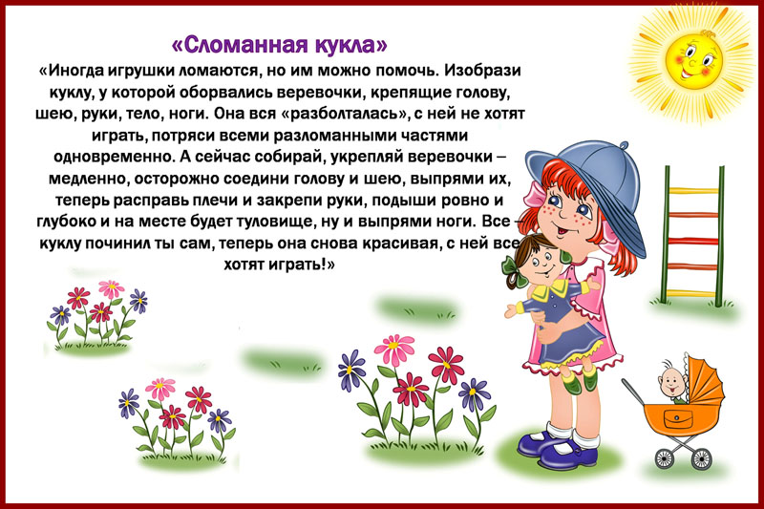

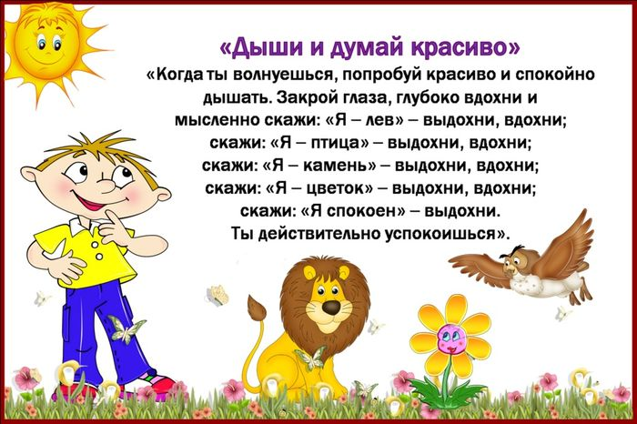
В наше современное время нам не хватает на себя времени. Уроки, курсы, домашние задания все это проводит к напряжению организма. При большой нагрузки наш организм начинает «протестовать», что приводит к усталости и стрессу.
Понятие «стресс» давно и прочно вошло в повседневный обиход. Мы привыкли объяснять свои неудачи усталостью, вызванной стрессом; ежедневно выслушиваем рекомендации по борьбе с ним с экранов телевизоров. А что же это такое — стресс?
«Современный словарь по психологии» лаконично определяет стресс как состояние психического напряжения, которое возникает у человека в процессе его деятельности, в основном, в экстремально-сложных условиях. Емкое определение дают американские психологи: «негативные чувства и представления, которые возникают у людей, когда им кажется, что они не в состоянии справиться с требованиями ситуации».
Для каждого человека даже незначительное потрясение в жизни может вызвать стрессовую ситуацию. И не все мы можем самостоятельно справиться с ней. Всего лишь одна мысль может вызвать эмоциональное напряжение. При котором мы не можем стравиться с ситуацией.
Упражнение «Настроение»
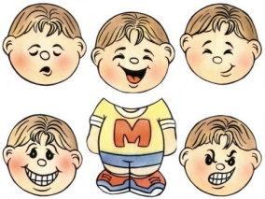
Сядьте за стол и возьмите цветные карандаши или фломастеры. Перед вами чистый лист бумаги. Нарисуйте абстрактный сюжет — линии, цветовые пятна, фигуры. Важно при этом полностью погрузиться в свои переживания, выбрать цвет и провести линии так, как вам больше хочется, в полном соответствии с вашим настроением. Представьте, что вы переносите свое беспокойство и тревогу на бумагу, стараясь “выплеснуть” его полностью, до конца. Рисуйте до тех пор, пока не заполнится все пространство листа, и вы не почувствуете успокоение.
Затем переверните лист и напишите несколько слов, отражающих ваше настроение. Долго не думайте, необходимо, чтобы ваши слова возникали свободно, без специального контроля с вашей стороны. Рисунки убираются в сторону.

«Воздушный шар»

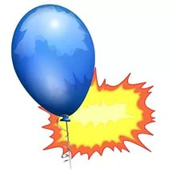
Стоя нужно закрыть глаза, поднять руки вверх и сделать большой вдох. Затем стоит представить, что вы – огромный воздушный шаг, который наполнен воздухом и вот-вот взорвется от напряжения. В таком состоянии нужно оставаться пару минут, испытывая максимальный накал. Затем следует представить, что в шаре появилась дырочка, и она медленно выпускает воздух. Чем больше спускается шар, тем расслабленнее должен становиться человек. Продолжать нужно до снятия напряжения в теле и эмоциях.
«Поведение зверя»
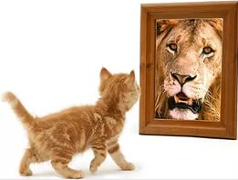
Это упражнение для снятия напряжения пригодится, когда после работы, придя домой, хочется что-то разбить или кого-то побить. Чтобы не пострадали близкие люди, стоит подойти к зеркалу и выплеснуть весь негатив, к примеру, можно рычать. Не стоит сдерживаться делать это нужно так, как хочется. Если этого недостаточно можно лечь на кровать и побить ногами матрац или руками подушку. В этот момент можно представлять человека, который вызвал негативные эмоции. Продолжать «избиение» нужно до тех пор, пока есть силы и агрессия.
«Лимон»
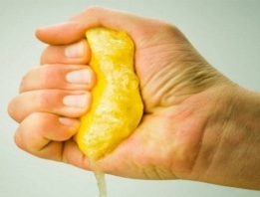
Это идеальное упражнения для снятия стресса и напряжения, которое можно проводить прямо на рабочем месте. Нужно расположиться на стуле поудобнее, руки положить на колени, закрыть глаза и опустить голову. Задача заключается в том, что следует представить в одной руке лимон, который нужно с силой сжимать, пока в нем не останется сока. После этого нужно расслабиться и повторить то же самое, но лимон должен оказаться в другой руке.

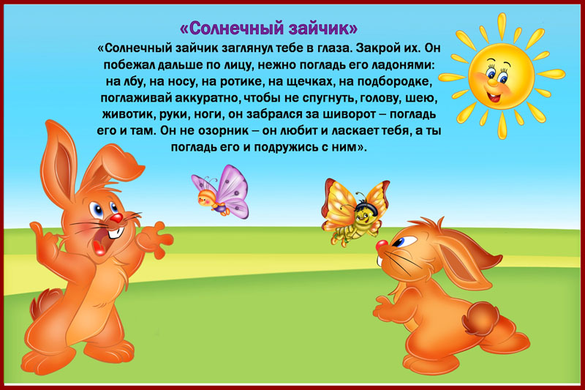

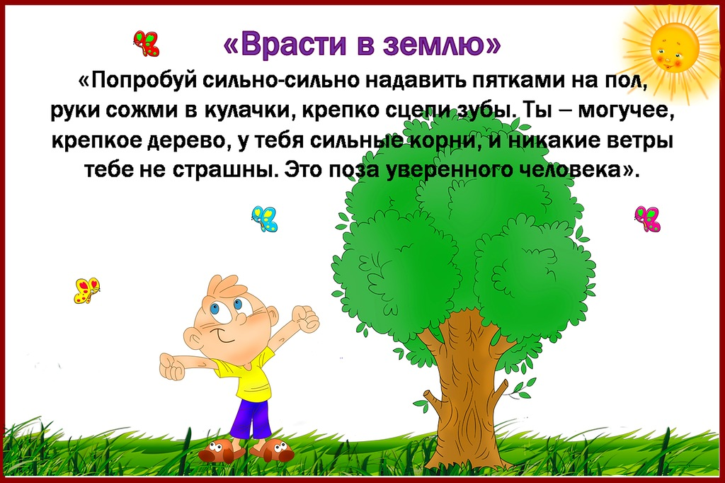

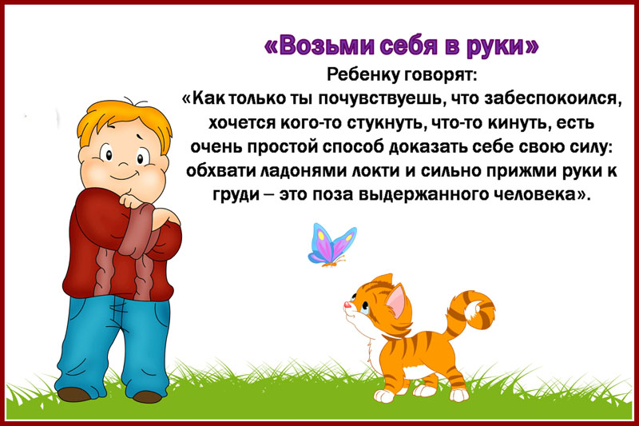

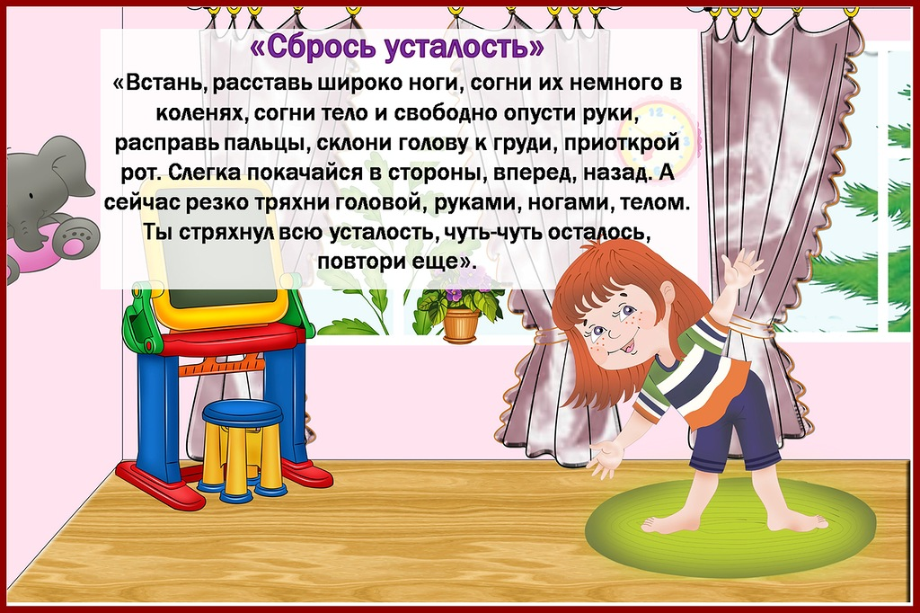

Упражнение «Место покоя»
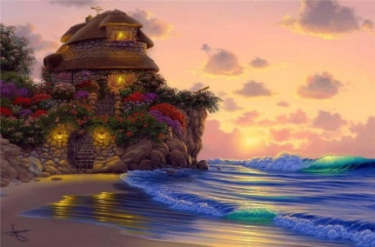
Сядьте поудобнее. Закройте глаза. Представьте себе какое-то место, которое вам очень нравится. Это может быть место, где вы когда-то были, а может быть какое-то воображаемое место. В этом месте вы чувствуете себя абсолютно спокойно... Представьте его себе во всех деталях... Посмотрите вокруг, что вы видите... Прислушайтесь, возможно, до вас доносятся какие-то звуки... Возможно, вы чувствуете дуновение ветра... Сейчас у вас есть немного времени для того, чтобы побыть в этом месте... Это ваше место покоя... А теперь еще раз внимательно осмотритесь, сделайте глубокий вдох и открывайте глаза, можете потянуться.
После выполнения упражнения участникам предлагается поделиться впечатлениями. Важно обратить внимание на позитивные изменения самочувствия. Желающие могут рассказать о том, какое место они себе представляли.
Участникам предлагается нарисовать свое «место покоя» или что-то, что напоминало бы им это место. После того как рисунки будут выполнены, желающие могут их показать. Это упражнение позволяет регулировать свое состояние — успокоиться и восстановить силы.
В начале урока вы рисовали свое настроение. Возьмите свои листики посмотрите на свой рисунок. После того как вы нарисовали свое настроение и переложили его в слова, с удовольствием, эмоционально разорвите листок и выбросите. Все! Вы попрощались со своим напряжение. Ваше напряжение перешло в рисунок и уже исчезло, как исчез этот неприятный для вас рисунок.
Вы успокоились, но проблема, мучившая вас, осталась. Она существует в вашей жизни и при помощи техник от нее не избавиться. Мы можем только изменить к ней отношение, но исключить проблему из своей жизни практически невозможно. Хочу предложить вам одно релаксационное упражнение «Вверх по радуге». Это упражнение можно делать самостоятельно. Единственное, что необходимо для проведения этого упражнения – это ваша фантазия.

Упражнение «Поезд»

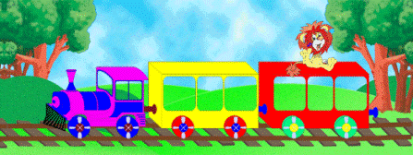
Ведущий. Игра проводится в круге. Для начала рассчитаемся на первый—второй. Первые номера — хлопок в ладоши, два притопа ногами. Вторые номера — два хлопка, один притоп. Движения повторяются по очереди: первый — второй — первый — второй и т.д. по кругу: имитируем стук колес поезда. Начали.
Убыстряем темп. Еще быстрее.
Примечание. Кто-нибудь обязательно сбивается, и ведущий инициирует аплодисменты всех участников.
Упражнение «Вверх по радуге»


Сядьте поудобнее, закройте глаза, сделайте глубокий вдох и представьте себе, радугу. Рассмотрите ее внимательно. Поздоровайтесь с радугой. С каждым вдохом вы взбираетесь на радугу… и вот вы сидите уже на самой вершине радуги… С радуги вам видно все… вы видите все цвета радуги… вы можете ее потрогать… ощутите какая она… вы можете побыть еще чуть - чуть на своей радуге… сделайте глубокий вдох… и теперь выдохните… выдыхая вы съезжаете с радуги. Посмотрите на радугу снизу, с земли… попрощайтесь с радугой… на счет три вы откроете глаза… один, два, три… открывайте глаза… и снова здравствуйте!
После этого желающие рассказывают о своих ощущениях.
Техника «Выгнать непрошенного гостя»
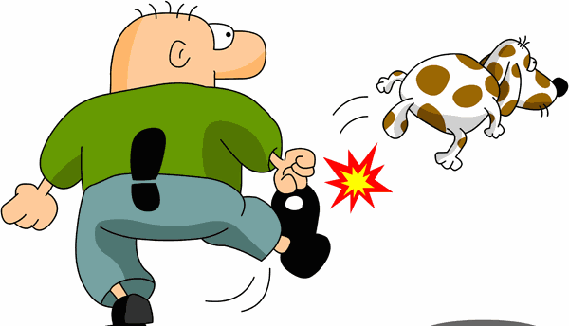
Помогает справиться со страданием, депрессией, упадком духа
Этой техникой самообладания мы все должны пользоваться в первую очередь, когда испытываем:

- беспричинно плохое настроение;
- беспричинную тревогу о будущем;
- беспричинный гнев;
- зависть;
-обиду;
- или считаем, что нас незаслуженно оскорбили.
Техника выполняется с помощью визуализации.
- Определяете страдательное состояние души от самой души, от своего «Я».
- Поворачиваете «незваного гостя» (обиду, гнев, страх, скуку, тоску) к себе лицом, чтобы как следует его рассмотреть и налюбоваться им, а затем – безжалостно выгнать за порог своего дома.
- Главное – суметь отделить свое «Я» от того страдальца, который поселяется в Вашей голове без спросу и начинает буянить.
- Вступить с ним в переговоры: «Что ты хочешь? Кто тебя обидел? Чего ты боишься? Зачем сеешь панику? Давай объяснимся….»
- Можно сказать: «Вот – Я. А вот – мой гнев. И вообще, почему я должен считать, что это МОЯ эмоция? Она мне совсем ЧУЖАЯ, она – непрошенный гость. Так что, пошла вон!!!».

«Цветовое дыхание»

Наиболее комфортным будет сидячее положение. Позвоночник держите прямо. Медленно вдохните воздух через нос, считая при этом до пяти. Задержите дыхание до 12. Теперь медленно выдыхайте через рот до 5-6. В процессе дыхания представляйте, что воздух, который вы вдыхаете, имеет определенный цвет. Ощутите, как этот цвет наполняет все ваше тело.ю как он проникает во все ваши органы, уравновешивая и оздоровляя вас. Если вы не уверены в том, какой цвет вдыхать, представляйте его чисто белым. Практика цветного дыхания необходимо выполнять в течении 7-10 дней по 3-5 минут.
- Красный вдох – заряжает и согревает. Помогает при простуде и болезнях носовых пазух, сушит слизистую.
- Розовый вдох. Полезен коже и при одышке. Облегчает чувство одиночества.
- Оранжевый вдох. Уравновешивает эмоциональное состояние, облегчает работу дыхательных путей, пробуждает творчество, возвращает человеку радость жизни; в комбинации с розовым полезен для мышц.
- Желтый вдох. Способствует процессу обучения, облегчает пищеварение, золотистые его оттенки оказывают общий оздоровительный эффект и благоприятны для разрешения внутренних проблем ,связанных с мышлением.
- Зеленый вдох. Приносит облегчение нервной системе, пробуждает ощущение процветания; бледно-зеленый полезен для зрения и помогает в преодолении плохих привычек.
- Голубой вдох. Охлаждает, пробуждает художественные способности, облегчает проблемы легких и носоглотки, обладает общеоздоравляющим эффектом для детей.
- Синий вдох. Ускоряет выздоровление и заживление ран после операций. Зеленоватые оттенки лечат кости. Способствует проявлению интуиции.
- Бирюзовый вдох. Полезен при проблемах дыхания, артритах. В сочетании с розовым помогает преодолеть дурные привычки в еде.
- Фиолетовый вдох. Благоприятен для проблем скелета, очищает, помогает детоксикации организма, пробуждает стремление к духовному развитию.
- Пурпурный вдох. Способствует детоксикации, преодолению зацикленности и негативных чувств, наиболее эффективен в сочетании с белым.
Техника «Вода, земля, огонь и воздух»

Возьмите себе за правило каждый день подвергать себя действию каждой из четырёх стихий: воды, земли, огня и воздуха. Понятно, что мы и так каждый день имеем дело с водой, ходим по земле и т.д. Секрет техники в том, чтобы погружать себя на некоторое время в состояние концентрированного восприятия одной из стихий. Желательно, разумеется, всячески разнообразить эти ситуации. Что мы можем сделать в наших условиях?
Вода. Принять ванну или душ. Пройтись в одной футболке под дождем. Зимой натереться снегом. Сходить на речку летом. Посетить фонтан. Смотреть на декоративный фонтанчик. Закутаться в мокрую простынь (это не шутка). Пройтись по луже. И так далее, и тому подобное...
Земля. Ухаживать за комнатными растениями. Пройтись в парке. Измазаться землей. Полежать на голой земле. Разбить клумбу во дворе. И так далее, и тому подобное...
Огонь. Смотреть на свечу. Смотреть на огонь в камине. Читать книгу при свече. Просто зажечь спичку и посмотреть на нее. Смотреть на огонь газовой конфорки. Выбраться на шашлыки. Просто разжечь костер там, где это можно. Может быть, ваша фантазия ещё что-то подскажет...
Воздух. После душа, где смыли с себя грязь и пот, постоять в ванной голышом. В грозу открыть все окна и наслаждаться запахом озона. Пожечь ароматные палочки. Включить вентилятор. Выйти на улицу в ветреную погоду в легкой одежде (помните, что можно и простудиться).
Важное значение имеет ваша сосредоточенность на ощущениях. Постарайтесь все ваше внимание сосредоточить на стихии. Разглядывайте в ней романтическую сущность. Представьте как стихия наполняет вас энергией. Полюбите стихию и попробуйте подружиться с ней.
Старайтесь каждый день хотя бы понемногу "общаться" с каждой из четырёх стихий.
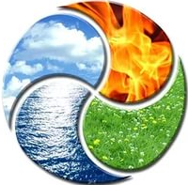
Упражнение «Гимнастика Гермеса»

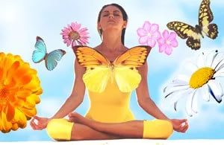
Силовые упражнения гимнастики Гермеса построены на ритмичных переходах от предельного напряжения к последующему полному расслаблению всей мышечной системы. Напряжение-расслабление осуществляется в ритме дыхания. В течение 4 секунд делается энергичный вдох, при задержке дыхания напрягаются все мышцы тела в течение 4 секунд. Затем на выдохе должно возникнуть ощущение, как энергия разливается по всем частям тела и при задержке дыхания на выдохе наступает полнейшее расслабление. Эти упражнения нужно делать с перерывом в 4 секунды после каждой фазы, постепенно доводя до периода 6 секунд на каждую фазу дыхания. Упражнение выполняется в течение 5 минут.
Техника, снимающая напряжение «Метод диссоциации»
Позволяет снизить эмоции в стрессовой ситуации. Можно выполнять во время стрессовой ситуации или дома
- Вспомните неприятную ситуацию с кем-то в общении.
- Прочувствуйте свои ощущения.
- Представьте себе помещение, где происходила ситуация.
- Представьте себе, что вы медленно поднимаетесь из комнаты наверх, до крыши дома.
- Рассмотрите две фигуры внизу (свою и того человека).
- Прочувствуйте свои ощущения.
- Представьте себе, что вы поднимаетесь в небо на высоту полета птиц.
- Рассмотрите два силуэта (свой и того человека).
- Представьте себе, что вы поднимаетесь над землей.
- Рассмотрите две точки (Вы и тот человек).
- Прочувствуйте свои ощущения.
В идеале Вы должны чувствовать, как эмоции утихли, а интеллектуальная включенность осталась (если Вы применяете эту технику в процессе неприятного для Вас общения).
«Дыхание»
В течение 10-20 минут дайте себе отчет в том, что вы дышите. Дышите спокойно и ровно. Ощутите, как воздух проходит через ваш нос, почувствуйте как вздымается и опускается ваши грудь и живот, вдыхайте и выдыхайте, подобно приливам и отливам волн на море. Если Ваши мысли блуждают, соразмерьте их с ритмом ваших замедленных вдохов и выдохов. Не задерживайте вашего дыхания ни при вдохе, ни при выдохе, просто отдавайте себе отчет в том, что происходит.
«Расслабление»
Для быстрого изменения настроения, умственного оживления необходимо научиться владеть тонусом мышц лица. Умение снимать «зажимы» лица – отличное средство для сохранения самоконтроля в сложных напряженных ситуациях. Такая мимическая зарядка оживляет умственную деятельность. Упражнения:
1. Сморщите лоб, подняв брови, как будто удивляетесь, затем расслабьтесь. Постарайтесь сохранить лоб абсолютно гладким в течение минуты.
2. Нахмурьтесь («сердитесь») – расслабьте брови.
3. Расширьте глаза («вам страшно») – расслабьте веки.
4. Расширьте ноздри («вдыхаете запах»).
5. Зажмурьтесь («выражаете ужас») – расслабьте веки; сузьте глаза – расслабьтесь.
6. Поднимите верхнюю губу, сморщив нос («вы презираете») – расслабьтесь.
7. Оскальте зубы («вы вне себя от ярости») - расслабьте щеки и рот.
8. Оттяните вниз нижнюю губу («вам что-то отвратительно») - расслабьтесь.

